”Den første Trio i Hjemmet”

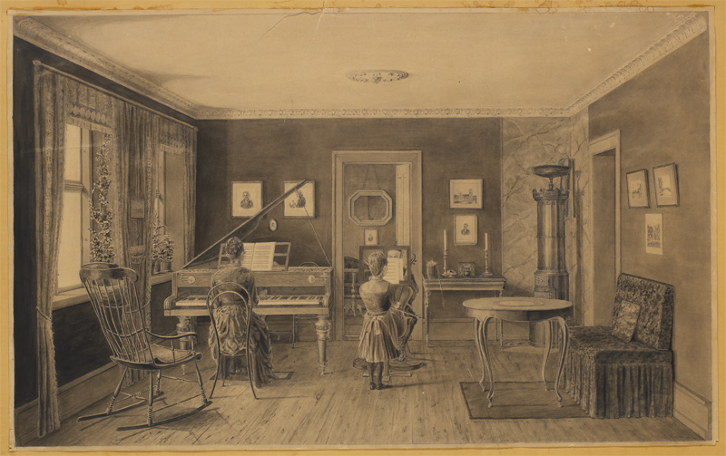
Interiørtegning udført af Valdemar Scheuermann 1888. 45,5 x 73,5 cm.
Interiørtegninger fortæller kulturhistorie
”Den første Trio i Hjemmet” er titlen på en interiørtegning i Danmarks Nyere Tid. På bagsiden har tegneren skrevet: ””Den første Trio i Hjemmet”. Kultegning af V. Scheuermann 1887-1888. Fru Louise Scheuermann (med blaa Briller) ved Flygelet, Ingeborg Scheuermann med violen og Holger med sin Bas spille ”ABC” efter ”Børnenes Melodier” hvortil Fatter har skrevet Stemmerne ud paa lidt Papir. Paa Grund af Omstændighederne maa han tænkes som Tilhører i Værelset tilhøire. Fuldendt 1 Mai 1888. Situationen tænkt en Søndag Formiddag.”
”Fatter” var læge Peter Ludvig Valdemar Scheuermann. Han var født den 5. April 1846 i Usserød som søn af fabrikant Frederik Junius Scheuermann. Valdemar Scheuermann blev den 17. maj 1876 gift i Gentofte med Andrea Vilhelmine Louise Hansen, født den 23. april 1841. Hun var datter af regimentsdyrlæge Iver Hansen. Forbindelsen mellem de to unge er sikkert kommet i stand, mens Valdemar Scheuermann i perioden marts 1873 til august 1874 var reservelæge ved hæren i Jægersborg. Fra december 1874 blev han læge i Hørsholm.
I 1877 fik parret sønnen Holger, der som voksen blev en berømt røntgenlæge, og efter tegningen at dømme har han ret hurtigt fået lillesøsteren, Ingeborg.
Valdemar Scheuermann har ikke blot tegnet sin lille familie, han har også gjort omhyggeligt rede for, hvordan familien boede, og netop derved givet tegningen stor værdi for eftertiden.
Hver tid har sin smag og sin stil med hensyn til, hvordan møbler og andet indbo skal se ud. Det kan man se, ved at betragte de enkelte genstande, men vil man gerne vide, hvordan man indrettede sig i en bestemt periode, må man se på helheden.
På Valdemar Scheuermanns tid kunne man godt fotografere sin familie og sine stuer, men
interiørtegninger kendes helt tilbage fra 1700-årene. De er ofte, ligesom denne, udført af amatører og udmærker sig sjældent ved deres kunstneriske værdi, men netop ved at gengive små helheder er de værdifulde kilder til boligindretningens kulturhistorie. Danmarks Nyere Tid har derfor opbygget en samling af sådanne tegninger, og de er alle udpeget som ENB (Enestående National Betydning) genstande.
Kilde: http://www.natmus.dk/sw54870.asp

